使用说明

**一、数据库导入**

（1）新建一个数据库，名称为test，如果名称不是test，则需要修改inc文件夹下面的pdo.php文件中$dsn中的数据库名称。

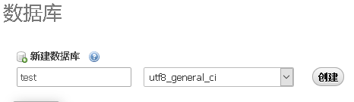

（2）选择导入sql文件

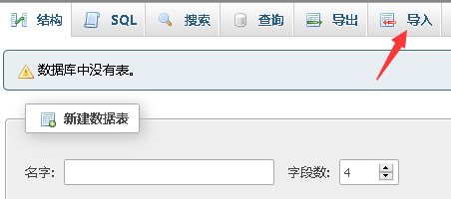

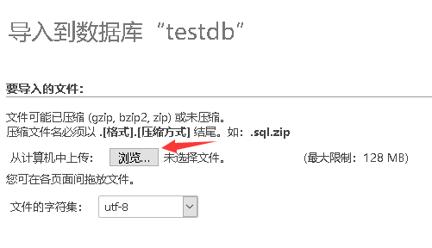

选中test.sql文件

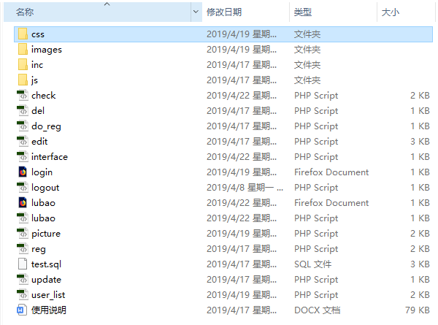

然后选择执行

数据库就可以导入进去了。

**二、文件说明**

Login.html 登录页面

Check.php 检测用户的登录信息，用户名密码正确跳转到interface.php文件

interface.php 用户密码信息核实后登陆的界面

Lubao.html 用户访问简介列表

Lubao.php 用户列表文件，用于对个人简介信息的管理首页

User_list.php 用户列表文件，用于对用户信息的管理首页

Picture.php 用户列表文件，用于对照片信息的查看首页

Edit.php 用户信息编辑页，修改信息发送到update.php中处理

Update.php 处理用户提交的修改信息

Del.php 删除用户信息

Reg.php 用户注册界面，注册信息提交到do_reg.php处理

Do_reg.php 将用户提交的注册信息写入数据库

Logout.php 注销页

Test.sql 数据库文件，用于新建数据库后的导入

【css】文件夹

Login.css 用于登录页和注册页

Site.css 用于除登录、注册的其他页面

【js】文件夹

Login.js 用户登录页的表单验证

【inc】文件夹

Header.html 网站的页头信息

Nav.html 网站的导航

Pdo.php 数据库的链接，需要针对自己电脑的实践情况修改$dsn的值

Check_login.php 防跳墙页面，在所有需要防跳墙的页面顶端包含该文件